附件1-1
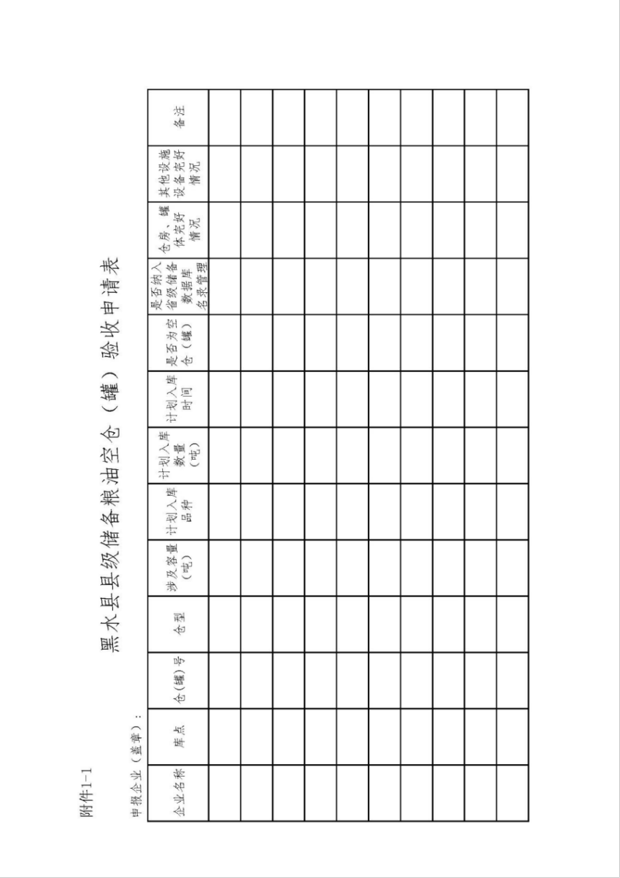

附件1-2
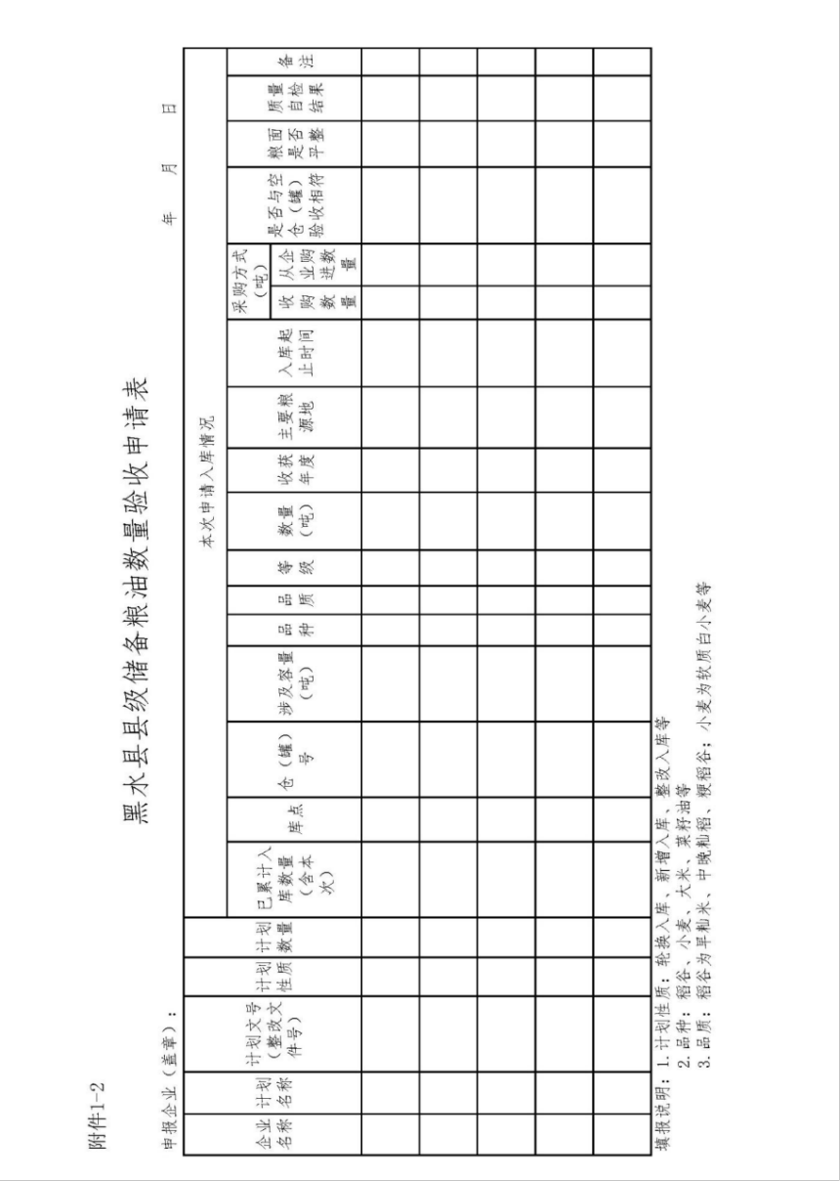
附件1-3
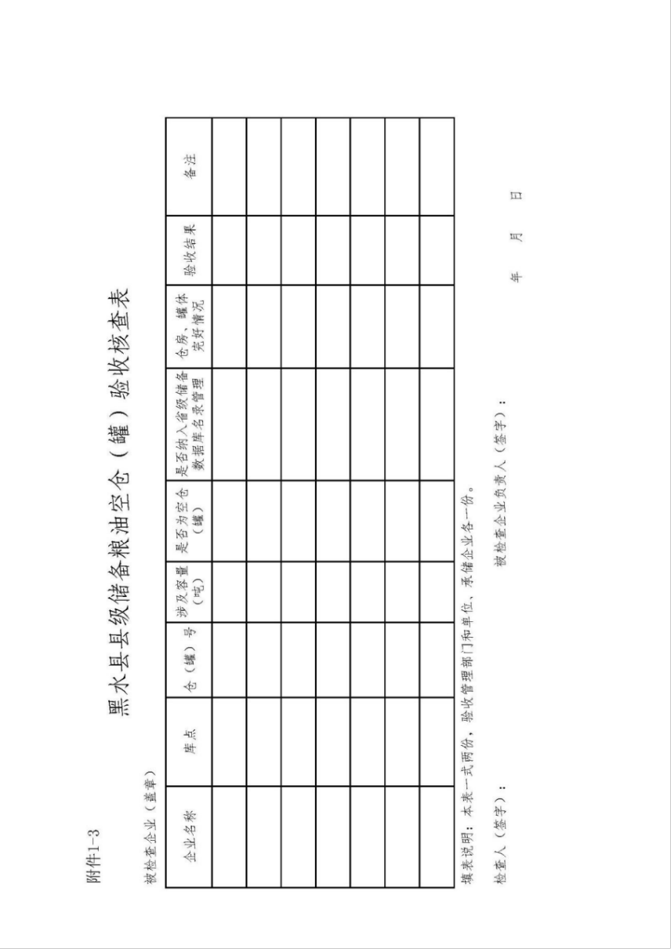
附件1-4
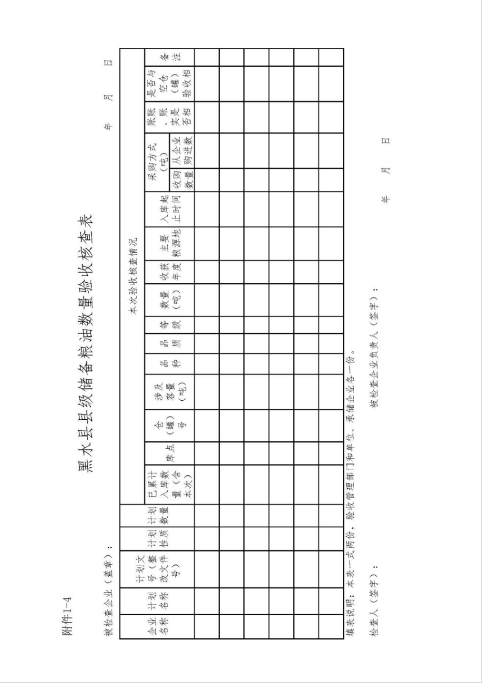
附件1-5
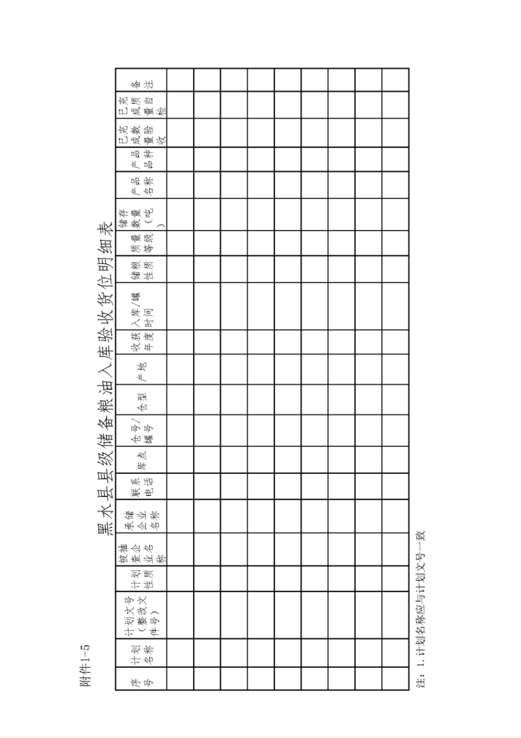
附件1-6

黑水县县级级储备粮食入库质量验收扦样
告知书

（单位名称）：
依据《黑水县县级级储备粮轮换管理暂行办法》以及《黑水县发改局 黑水县财政局 四川省农业发展银行阿坝分行关于下达年度县级储备粮食轮换计划的通知》（黑发改 ）要求，受黑水县发改局委托，现对你单位依法进行县级储备粮食入库质量验收扦样工作，请你单位认真阅读《企业须知》，并按照有关要求积极配合。
承储企业：
入库验收单位：
扦样人员：
扦样日期：

（公章）
年 月 日
（本告知书一式三联。第一联由承储企业留存，第二联由扦样单位留存，第三联由黑水县发改局留存。）
附件1-7

企业须知

1.对待验收县级储备粮油进行扦样检验是县级粮食行政管理部门依法履行监管职责的一项重要措施，任何单位和个人不得妨碍扦检工作的正常进行。被扦样单位无正当理由，对扦样工作不配合或拒绝扦样检验的，按拒检处理；列入拒检的，入库验收将放在年度轮换计划末尾视情况实施抽检工作。
2.依据有关规定，不得向被抽检的单位收取扦样检验的样品检验费和其他任何费用。
3.实施扦样的人员应不少于2人，且应按要求出示有效身份证明文件。扦样过程应按照相关标准布点、扦样、分样、封样，你单位应选派人员（2名/扦样组）配合扦样。被扦样单位应如实提供相关扦样信息，并对提供的信息负责。
4.抽取的样品应由扦样人员自行送达或寄送至承检机构。
5.备份样品应按照扦样单位的要求存放，避免丢失、损坏、变质，检验报告出具后无异议的，按规定处置；对结果有异议的，应按相关规定申请复核。

